【轨物方案】AI 给建议，人拍板：我们做电力行业 Agent 的三条设计原则
过去一年，“Agent”成了技术圈出现频率最高的词之一。但在电力、能源这类严肃行业里，真正的问题是：一个 AI 智能体要怎样设计，客户才敢把它放进生产流程？放在标书制作这样“错一个字都可能废标”的场景里，这个问题尤其尖锐。
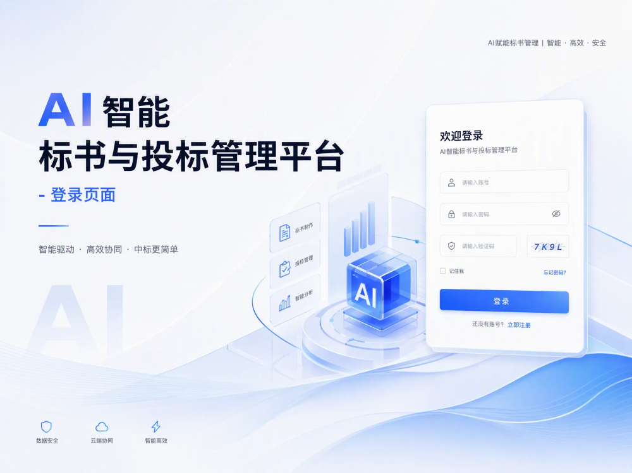
此处为语雀视频卡片，点击链接查看：1.mp4
杭州轨物科技做了十六年电力行业的 AI 与物联网，我们的主线产品——光伏电站智能运维、零碳园区能碳管理——背后是同一套 Agentic 技术底座：自研传感器与边缘网关构成感知层，多智能体系统承担诊断、调度、决策执行。去年，我们把这套底座延伸到一个此前没有 AI 踏入过的领域：投标文件制作。这篇文章不讲功能清单，讲支撑我们做这个产品的三条设计原则。
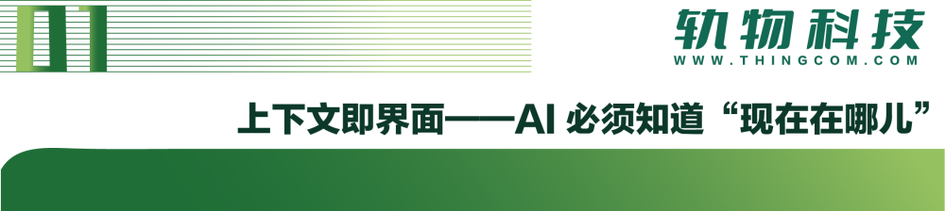
通用 AI 助手有一个先天缺陷：它对用户正在做的事一无所知。用户问“为什么推荐这个保证值”，助手只能反问“您说的是哪个项目、哪台设备、哪条参数”。对话的一半精力耗在互相交代背景上。
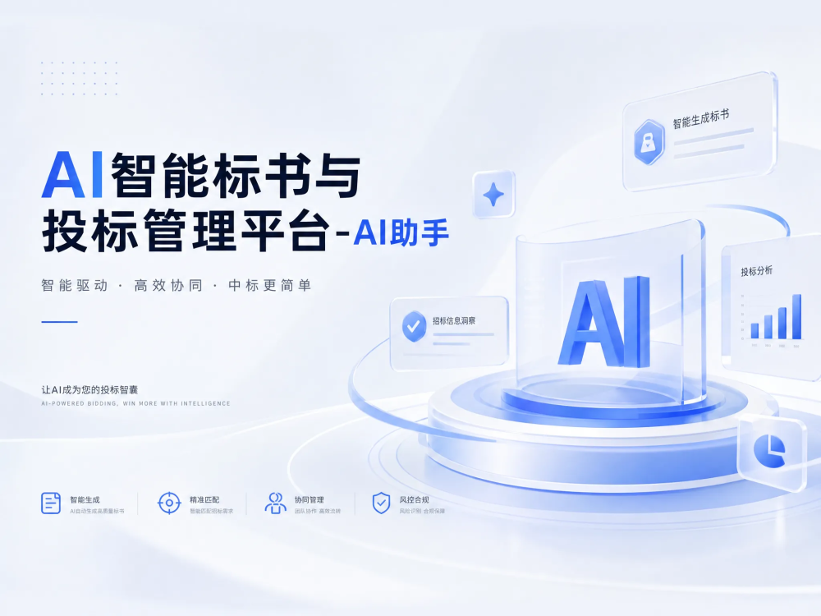
此处为语雀视频卡片，点击链接查看：1111.mp4
我们的解法是把上下文做成系统的一部分。平台内的 AI 助手自动感知三层信息：当前处于哪个项目、哪个标包、哪条技术规范；当前停留的页面是什么业务环节；当前操作对象的关联数据是什么。用户在任何页面打开助手，问题默认就是“就眼前这件事”提问——在技术响应页问参数，它知道你在哪个 ID 上；在工作台问待办，它汇总的是全局风险；在项目详情页问否决项，它读的是这个项目的解析结果。
这个设计背后的判断是：行业 AI 的价值不在“什么都能聊”，而在“恰好懂你此刻的场景”。降低提问成本，本质上是降低 AI 的使用门槛——当一个工程师不需要组织语言描述背景就能得到有用的回答时，AI 才从“玩具”变成了“同事”。
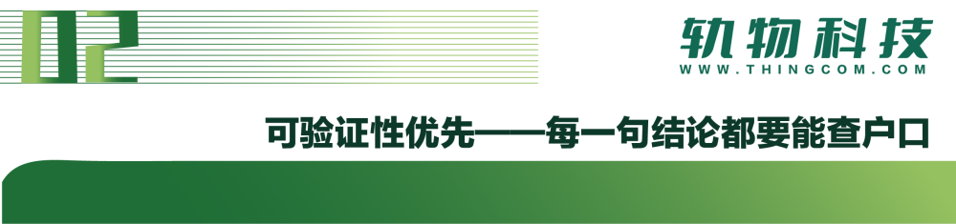
大模型的幻觉问题在行业讨论里已经足够多，我们不重复技术讨论，只讲我们在产品层的应对，核心是一句话：不允许出现无法回溯的结论。
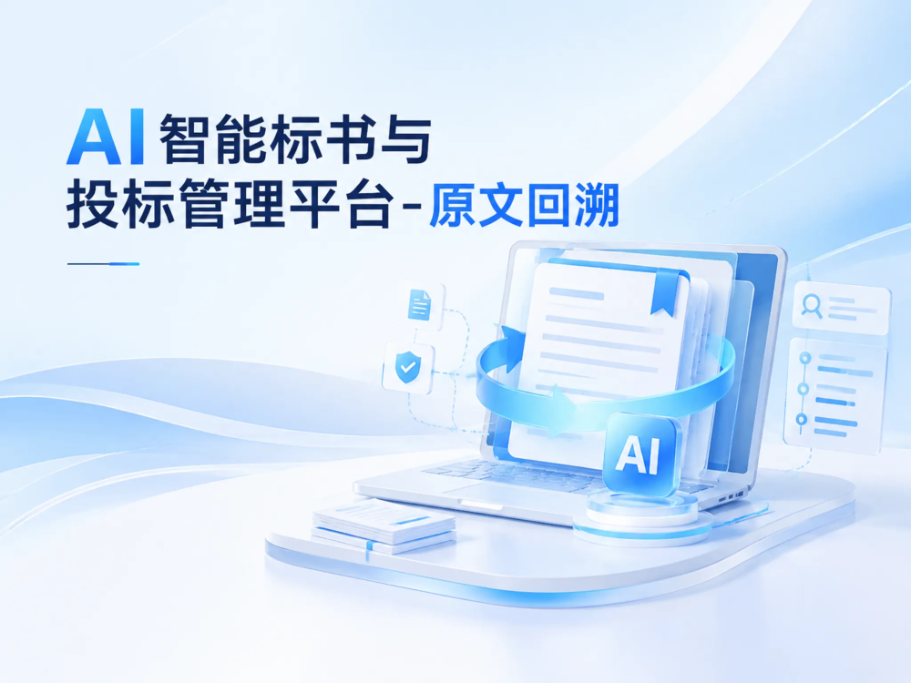
此处为语雀视频卡片，点击链接查看：666.mp4
具体落地为三个机制。其一，来源强制挂载。AI 助手的每条回答、解析器的每个字段、审查器的每条结论，都附带来源文件、原文位置和置信度，点击即可查看原文。回答与证据的关系，类似论文与脚注。其二，回答范围自我约束。助手只基于当前项目的解析结果、企业知识库和案例数据作答，而不是对任何问题自由发挥。其三，置信度透明。低置信度的参数响应会被单独标出，进入人工复核队列，而不是混在高置信度结果里蒙混过关。
这套机制的成本是显著的——工程上要维护证据链，体验上要容忍 AI 说“依据不足”。但我们认为这是严肃行业应用必须付的代价。电力行业的用户是工程师，他们评估一个新工具的方式不是听演示，而是随机抽三条结论去查证。查证通过，才有信任可言。
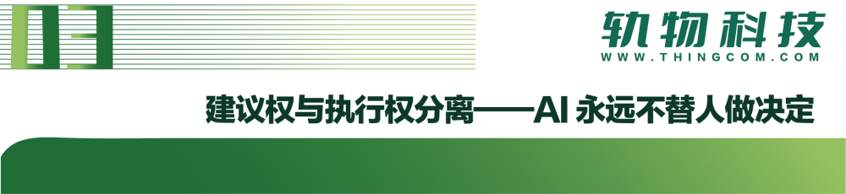
这是三条原则里最重要的一条，也是我们在多个行业场景里验证过的协作模式。
很多 AI 产品的交互是这样的：用户提需求，AI 直接改数据、直接执行，事后告诉用户“已完成”。效率看起来很高，但在严肃业务里，这种模式有个致命缺陷——执行发生的瞬间，责任关系就模糊了。出了问题，是 AI 的错还是用的人的错？没人说得清。
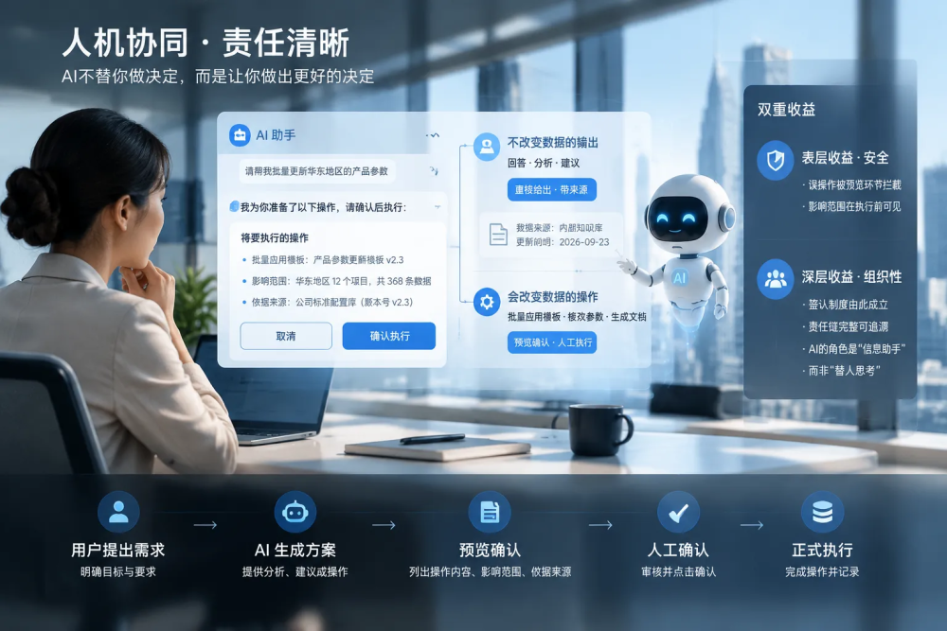
我们的规则是：AI 的所有输出分为两类。不改变数据的输出——回答、分析、建议——直接给出，但必须带来源；会改变数据的操作——批量应用模板、修改参数、生成文档——一律先进入“预览确认”环节，明确列出准备执行什么、影响范围多大、依据来源是什么，人工点击确认后才真正执行。
这套机制有两个收益。表层收益是安全：误操作被预览环节拦截，影响范围在执行前可见。深层收益是组织性的：签认制度由此才成立——审核人员签认的是“经人确认的内容”，责任链完整；AI 在流程中的角色是“把人从信息搬运中解放出来”，而不是“替人思考”。这也是我们对“人机协同”四个字的理解：协同的前提是各自的角色边界清晰。
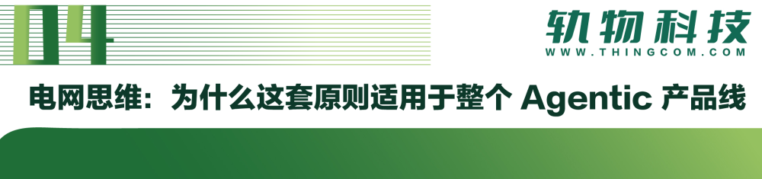
熟悉我们产品线的读者可能会发现，这套原则不是为标书平台单独发明的。光伏运维场景里，诊断 Agent 给出的是“组串 IV 曲线异常，疑似热斑，建议现场核查”——建议权在 AI，处置权在运维人员；零碳园区场景里，调度 Agent 的每一次策略调整都有依据可查、有记录可审。文档智能体与运维智能体，共享的是同一套协作哲学：感知充分、结论可溯、执行有闸。
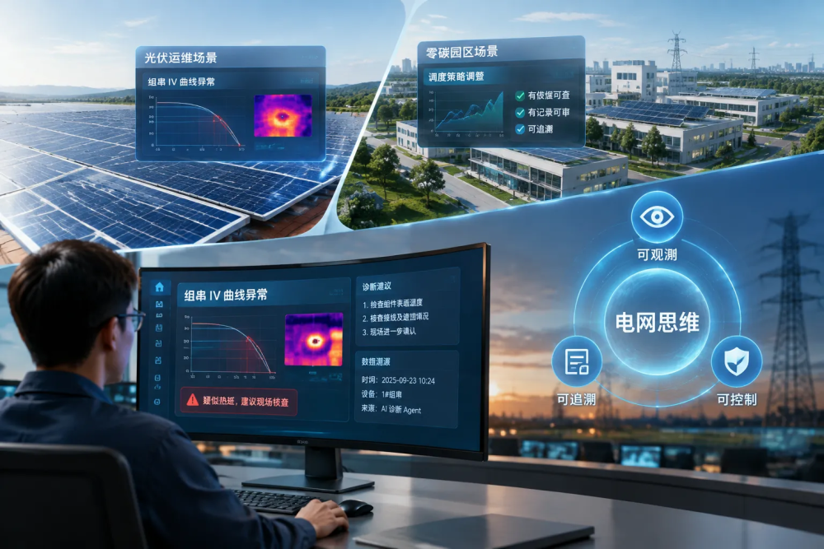
我们把这个叫做“电网思维”——电力行业的设备要求可观测、可追溯、可控制，人对系统的信任也建立在这三件事上。AI 系统要进入这个行业，就得按同样的标准被审视。

今年九月，我们在第4届“中国电器之都”电力产业及新能源展览会上公开演示了这套标书 AI 智能体平台，现场接待了大量同行企业的体验与追问。我们被问得最多的问题不是“AI 能写多快”，而是“它的结论我凭什么信”——这个问题恰好是这三条设计原则要回答的。
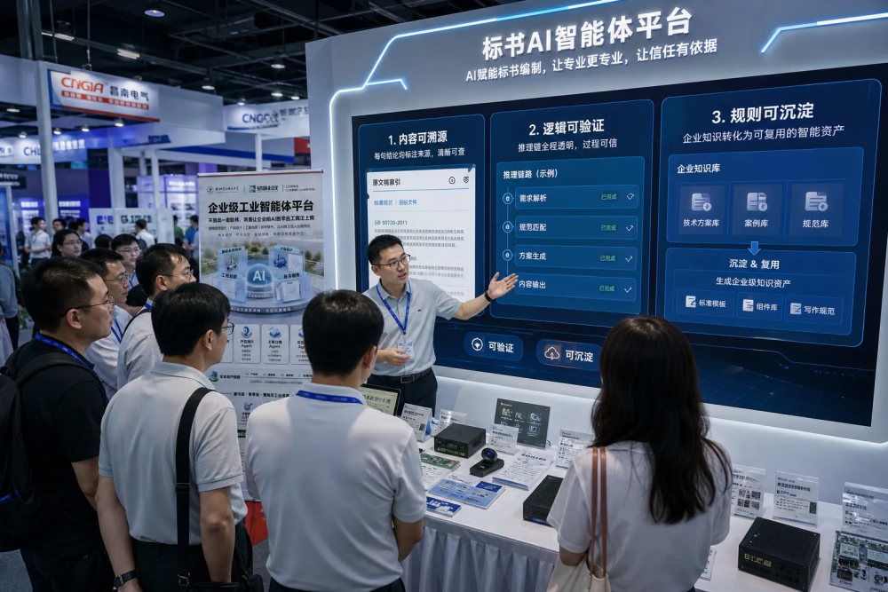
AI 进入严肃行业，靠的不是演示日的效果，而是产品里每一处“必须先确认”“可以查原文”“低置信度单独标出”的设计细节。这些细节不性感，但决定了 AI 在这个行业里到底是工具，还是隐患。
系列至此三篇完结：第一篇讲解析，把非结构化文档变成可验证的数据；第二篇讲质量，把管控要求变成流程闸门；这一篇讲协作，把 AI 的角色边界画清楚。三篇合起来，是我们对“电力行业 + AI”这件事的完整答案：AI 负责效率，系统负责可靠，人负责拍板。

